Produktspesifikasjon for

Værrelatert strekning (605)
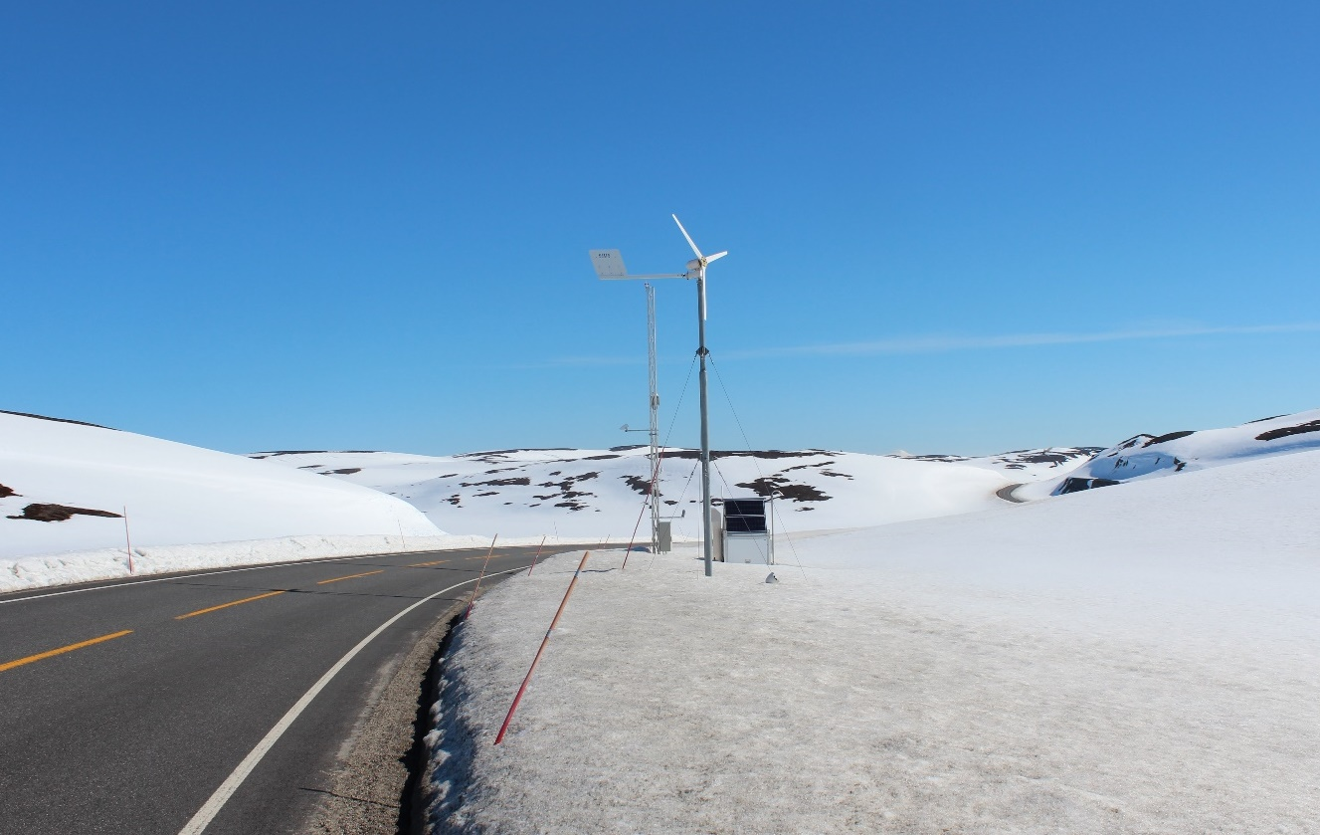
Figur 1 Værstasjon Ifjordfjellet (Foto: Tomas Rolland, Statens vegvesen)

Innhold
1 Innledning 2
2 Om vegobjekttypen 2
3 Bruksområder 2
4 Registreringsregler med eksempler 3
5 Relasjoner 5
6 Egenskapstyper 5
7 UML-modell 7

Innledning
Dette er en produktspesifikasjon for vegobjekttypen Værrelatert strekning i NVDB. Produktspesifikasjon er oppdatert i henhold til Datakatalogversjon 2.33.
Sist oppdatert dato: 2023.06.19.

Om vegobjekttypen
Tabell 2-1 gir generell informasjon om vegobjekttypen hentet fra Datakatalogen.
Tabell 2-1 Informasjon om vegobjekttypen
Navn vegobjekttype | Værrelatert strekning
Definisjon | Gir informasjon om hvilke værstasjoner (tilhørende Meteorologisk institutt) gitt strekning er knyttet til.
Representasjon i vegnettet | Strekning
Kategoritilhørighet | Kategori 1 - Nasjonale data 1
Sideposisjonsrelevant | Nei
Kjørefeltrelevant | Nei
Krav om morobjekt | Nei
Kan registreres på konnekteringslenke | Ja

Bruksområder
Tabell 3-1 gir oversikt over viktige bruksområder for NVDB-data. Det er markert hvilke av disse som er aktuelt for denne vegobjekttypen. I noen tilfeller er det gitt mer utfyllende informasjon.
Tabell 3-1 Oversikt over bruksområder
Bruksområde | Relevant | Utfyllende informasjon
NTP - Oversiktsplanlegging
Vegnett - navigasjon
Statistikk | X
Beredskap
Sikkerhet
ITS
VTS – Info
Klima – Miljø
Vegliste – framkommelighet
Drift og vedlikehold | X
Annet bruksområde

Registreringsregler med eksempler

Registreringsregler
Nedenfor presenteres regler for registrering av data knyttet til gjeldende vegobjekttype. For noen regler er det i kolonne til høyre referert til utfyllende eksempler.
Nr. |  | Regel | Eks.
1 |  | Generelt
 | a | En forekomst av vegobjekttype Værrelatert strekning i NVDB gir informasjon om hvilke værstasjoner (tilhørende Meteorologisk institutt) en vegstrekning er knyttet til. Klimanormaler fra disse værstasjonene benyttes i MOTIV-beregninger (Modell for tildeling av vedlikeholdsmidler) og skal beskrive forventet klima på vegstrekningen.
2 |  | Omfang – hva skal registreres
 | a | Værrelatert strekning skal være heldekkende for riks- og europaveger, men skal ikke registreres på ferjestrekninger.
 | b | Gang- og sykkelveger skal også ha Værrelatert strekning registrert.
 | c | Vegobjekttypen kan registreres på øvrig vegnett.
3 |  | Forekomster – oppdeling ved registrering
 | a | Forekomster deles opp med en forekomst pr. trafikantgruppe og vegsystem. Forekomster splittes ytterligere opp der verdier for værstasjoner endres. | 4.2.1
4 |  | Egengeometri
 | a | Værrelatert strekning skal ikke ha egengeometri.
5 |  | Egenskapsdata
 | a | Det framkommer av oversikten i kapittel 6.1 hvilke egenskapstyper som kan angis for denne vegobjekttypen. Her framkommer det også hvilken informasjon som er absolutt påkrevd (1), påkrevd (2), betinget (3) og opsjonell (4). I kapittel 7.3 finnes UML-modell som gir oversikt over egenskaper og tilhørende tillatte verdier.
 | b | Egenskapstypene Værstasjon 1 og Værstasjon 2: Angir stasjonsnummeret for tilknyttede værstasjoner. Klimadata som benyttes i MOTIV er fra normalperioden 1961-1990, derfor er stasjonsnummeret fra nummerserien som ble brukt i perioden 1961-1990.
6 |  | Relasjoner
 | a | Vegobjekttypen har ingen relasjoner til andre vegobjekttyper i NVDB.
7 |  | Lignende vegobjekttyper i Datakatalogen
 | a | Værstasjon (153) inneholder en oversikt over målestasjoner langs vegnettet. Stasjonsnummer for disse værstasjoner er ikke det samme nummert som benyttes på Værrelatert strekning.
8 |  | Stedfesting til vegnettet i NVDB
 | a | Værrelatert strekning stedfestes til vegtrasé.
 | b | Værrelatert strekning skal ikke stedfestes til ferjestrekninger.

Eksempler

Værrelatert strekning på rv. 354
Eksempelet viser Værrelatert strekning på rv. 354 i Brevik. Riksvegen har ulike værstasjoner tilknyttet vegen og vegobjektene er derfor splittet opp. Rød strek viser to vegobjekter stedfestet til den nordlige delen av vegen. Ett vegobjekt for kjørende og ett vegobjekt for gående og syklende. Blå strek viser to vegobjekter stedfestet til den sørlige delen av vegen. Her er det også ett vegobjekt for kjørende og ett for gående og syklende.
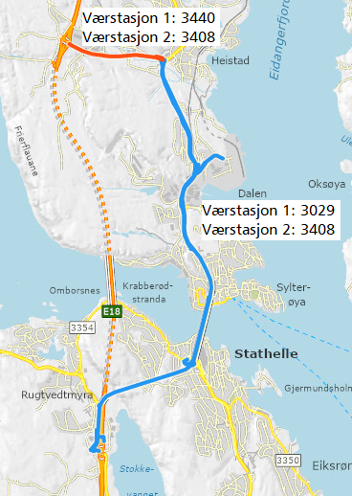 | EGENSKAPSDATA:  Rød strek:  - Værstasjon 1 = 3440  - Værstasjon 2 = 3408  Blå strek:  - Værstasjon 1 = 3029  - Værstasjon 2 = 3408
Foto: Vegkart

Relasjoner
Vegobjekttypen har ingen relasjoner til andre vegobjekttyper i NVDB.

Egenskapstyper
I det følgende beskrives egenskapstyper tilhørende aktuell vegobjekttype. Vi skiller på standard egenskapstyper og geometriegenskapstyper.

Standard egenskapstyper
Egenskapstyper som ikke er geometriegenskapstyper regnes som standard egenskapstyper. Disse gir utfyllende informasjon om vegobjektet. Tabell 6-1 gir oversikt over alle standard egenskapstypene tilhørende Værrelatert strekning.
Tabell 6-1 Oversikt over egenskapstyper med tilhørende tillatte verdier
Egenskapstypenavn  Tillatt verdi | Datatype | Viktighet | Beskrivelse | ID
Værstasjon 1 | Tall | 1: Påkrevd, absolutt krav | Angir værstasjon 1. | 5795
Værstasjon 2 | Tall | 3: Betinget, se 'merknad registrering' | Angir Værstasjon 2. Merknad registrering: Værstasjon 2 skal angis om ikke værstasjon 1 inneholder komplette data. | 5796
Tilleggsinformasjon | Tekst | 4: Opsjonell | Supplerende informasjon om vegobjektet som ikke framkommer direkte av andre egenskapstyper. | 11630

Geometriegenskapstyper (egengeometri)
Geometriegenskapstyper er definert for å holde på egengeometrien til et vegobjekt. Vi skiller på punkt-, linje/kurve- og flategeometri. Nøyaktighetskrav som er oppgitt i tilknytning til geometri er generelle krav til nøyaktighet for data i NVDB. Disse nøyaktighetskravene kan overstyres av spesifikke krav inngått i en kontrakt om leveranse av data til NVDB, f.eks. i en driftskontrakt eller i en utbyggingskontrakt.

Geometriegenskapstyper tilhørende Værrelatert strekning er vist i Tabell 6-2.

Tabell 6-2 Geometriegenskapstyper
Navn | Geometri, hjelpelinje
ID Datakatalogen | 6915
Datatype | GeomLinje eller Kurve
Beskrivelse | Linje/kurve er manus for å etablere vegobjektets stedfesting på vegnettet.
Viktighet | 4: Opsjonell
Grunnriss | Vegens senterline eller parallell linje til denne.
Høydereferanse | Høyde avledes fra vegnettsgeometri, dermed ikke krav om høyde.
Krav om Href | Nei
Nøyaktighets-krav  Grunnriss (cm) | 200 cm
Nøyaktighets-krav
Høyde (cm)

UML-modell

Relasjoner (mor-datter)
UML-diagram viser relasjoner til andre vegobjekttyper.
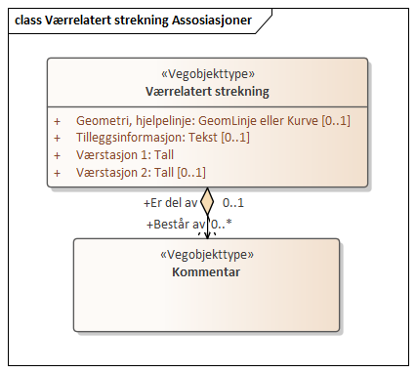

Betingelser
UML-diagram viser egenskaper med betingelser.
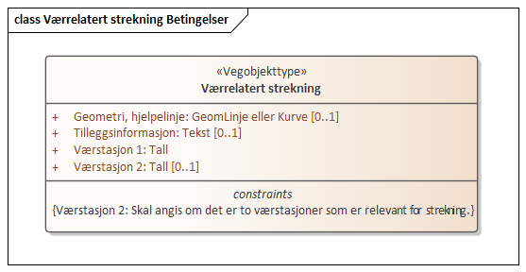

Tillatte verdier
UML-diagram viser egenskaper med tillatte verdier.
